河北省道路交通事故社会救助基金管理系统
高拍仪操作使用说明手册

河北省道路交通事故社会救助基金会
2015年6月

第一章 系统操作

使用本系统需要配备高拍仪设备,通过该设备直接与计算机相连，实现高速扫描、文字识别、拍照、录像、上传附件等功能，配合救助基金管理系统完成相关附件的上传、录制、拍摄等。
使用系统时应首先将高拍仪设备插入电脑中，输入河北省道路交通事故社会救助基金管理系统登录网址http://www.hbsjtsgjzjj.com/jjd/，按照高拍仪安装使用教程安装高拍仪驱动后进行上传附件等操作。

第二章 安装操作说明

点击高拍仪驱动进入高拍仪驱动下载界面，下载驱动后可使用高拍仪设备上传相关附件。
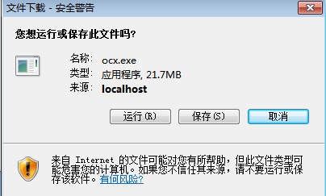

点击保存，选择文件保存目录：

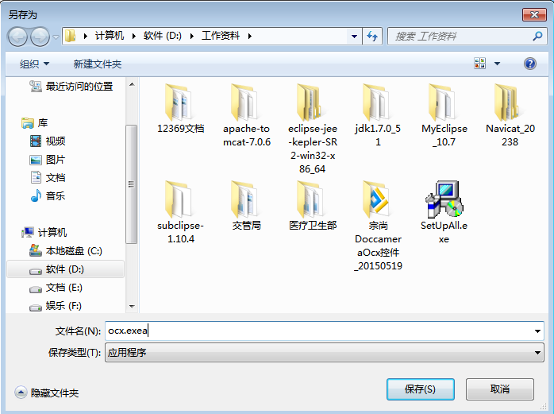
下载完成后，双击运行
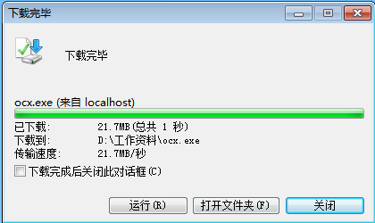
进入安装向导界面，点击下一步继续安装。
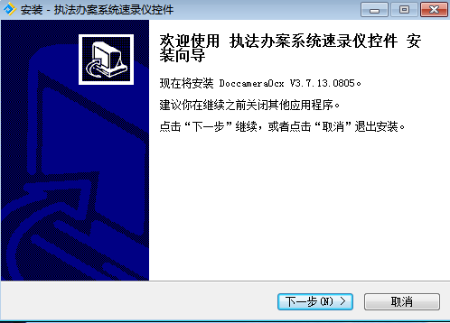
进入许可协议界面，仔细阅读后点击我接受，点击下一步继续安装。
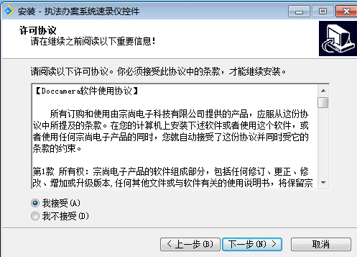
进入菜单文件夹选择界面，点击浏览选择文件安装目录后点击下一步进行安装。
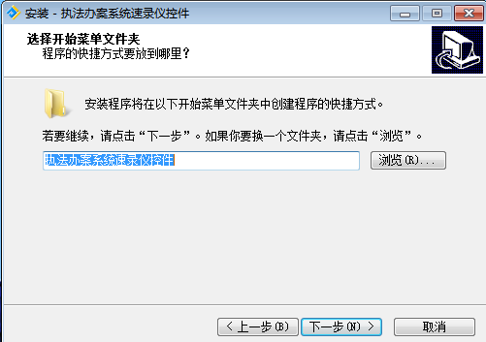
选择好文件安装位置后，点击下一步开始安装
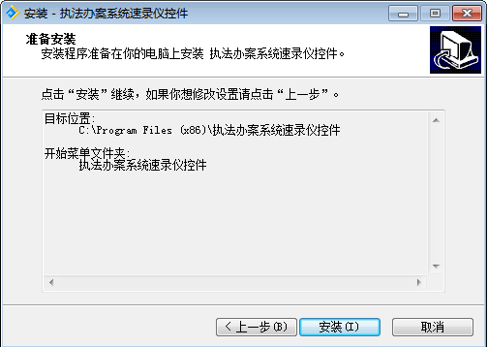
安装完成，如图：

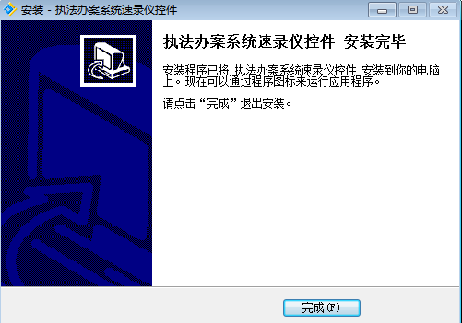

第三章 使用说明

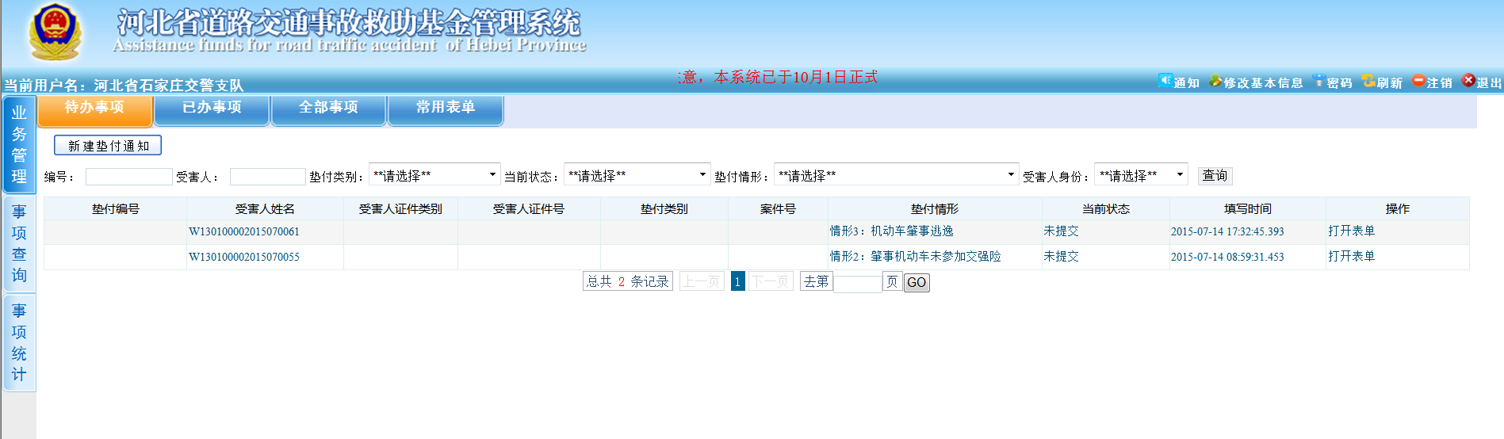
- 打开河北省道路交通事故基金管理系统，在保存好的待办事项列表中点击打开表单，如下图：
- 进入已保存好的表单后，单击附件上传，如图：
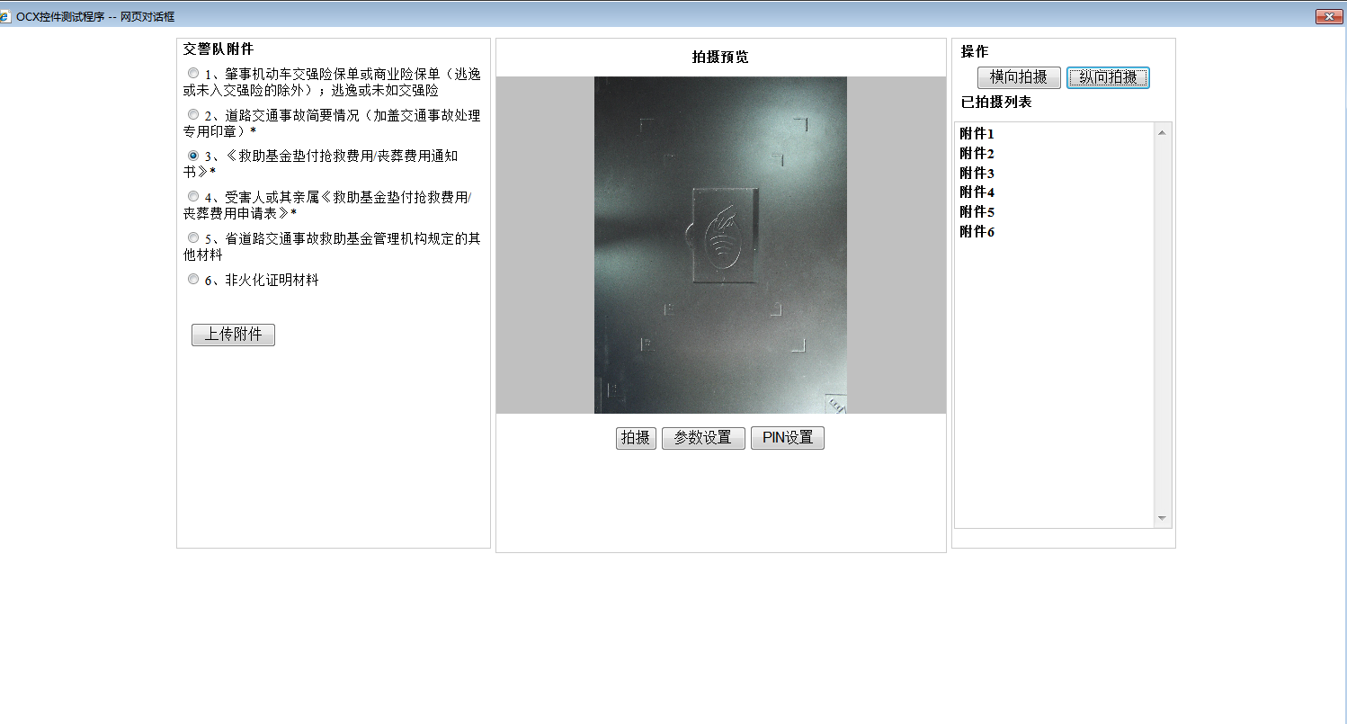
- 在交警队附件列表中选择所需交管局附件类型，将所需要拍摄的文件放到高拍仪摄像头下面，在拍摄预览完成后点击拍摄，在右侧操作列表中点击图片可放大查看上传附件，点击左侧上传附件进行附件上传，单个附件上传完成。
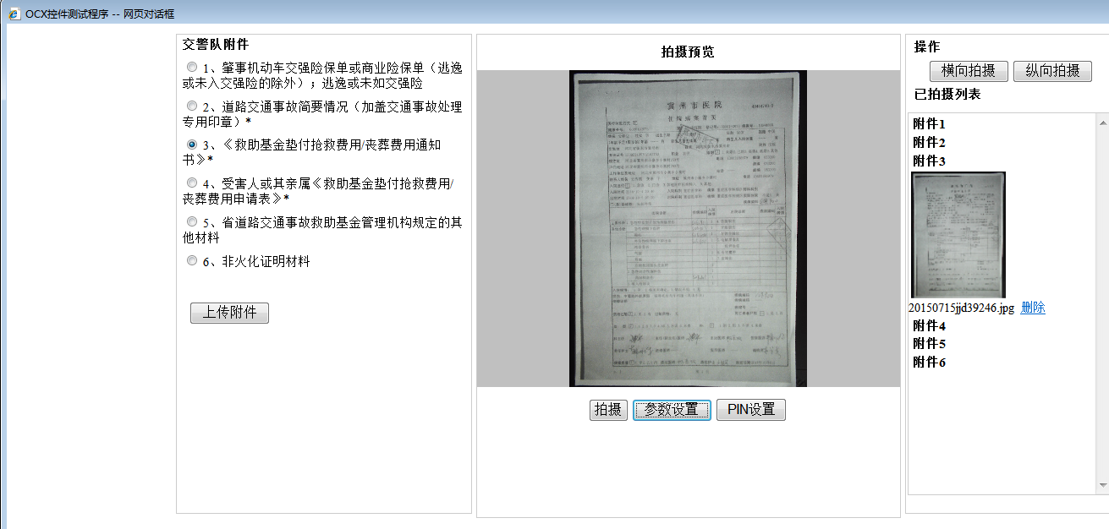

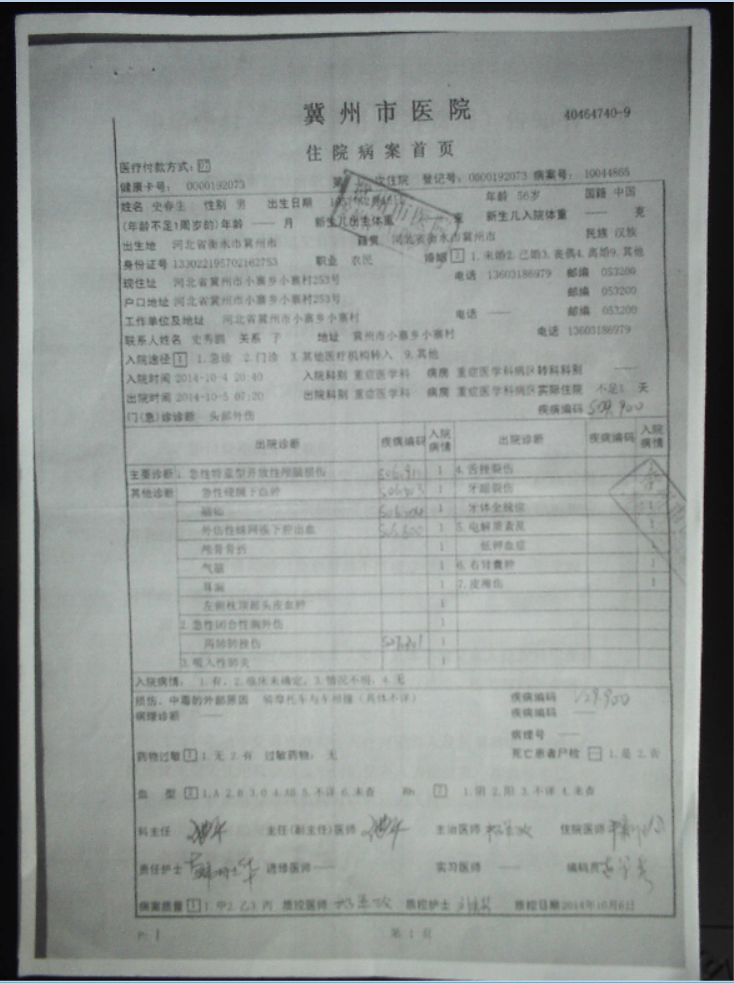
4.切换附件类型进行其他附件上传（带*为必传项），附件上传完成后系统提示上传完成，点击确定完成附件上传工作。
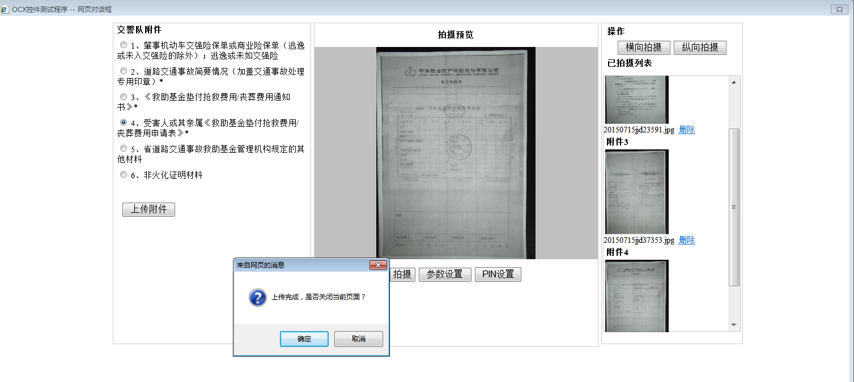
5.可在垫付通知表单中查看已上传附件。
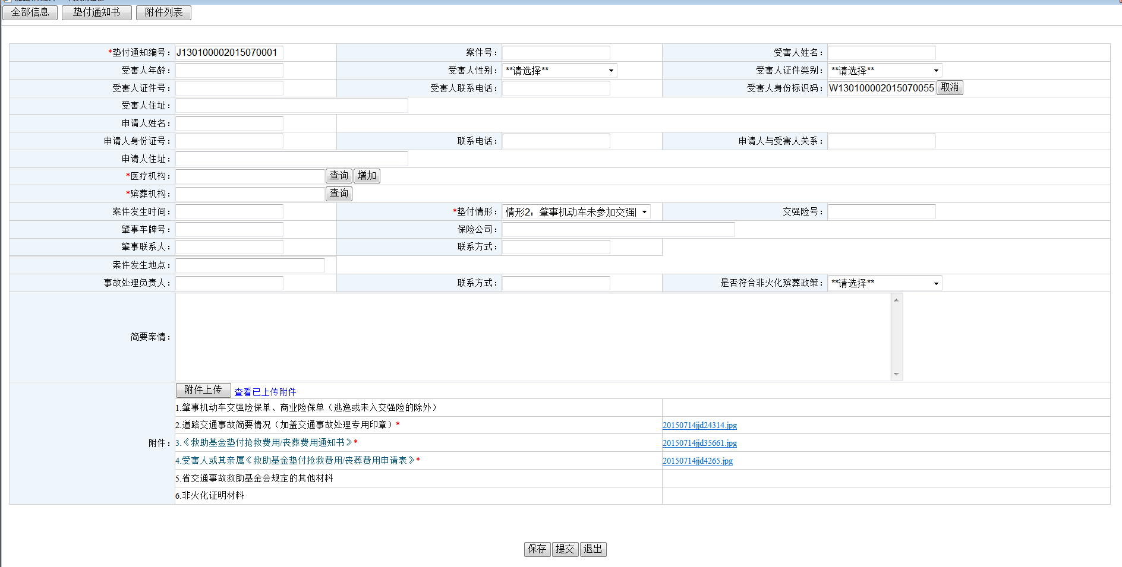
6.其他功能介绍：
参数设置：点击参数设置可对拍摄照片的亮度、对比度、色调、清晰度等进行调节。
横向拍摄（纵向拍摄）：将拍摄图片旋转90度进行拍摄。
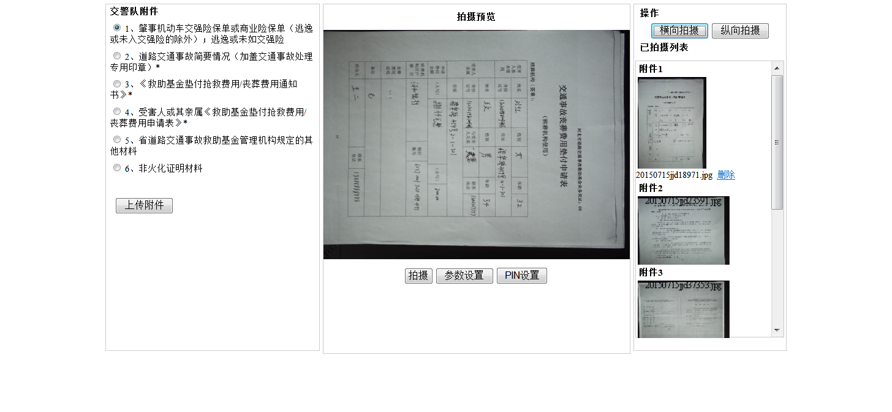

电话咨询： 62383851188

